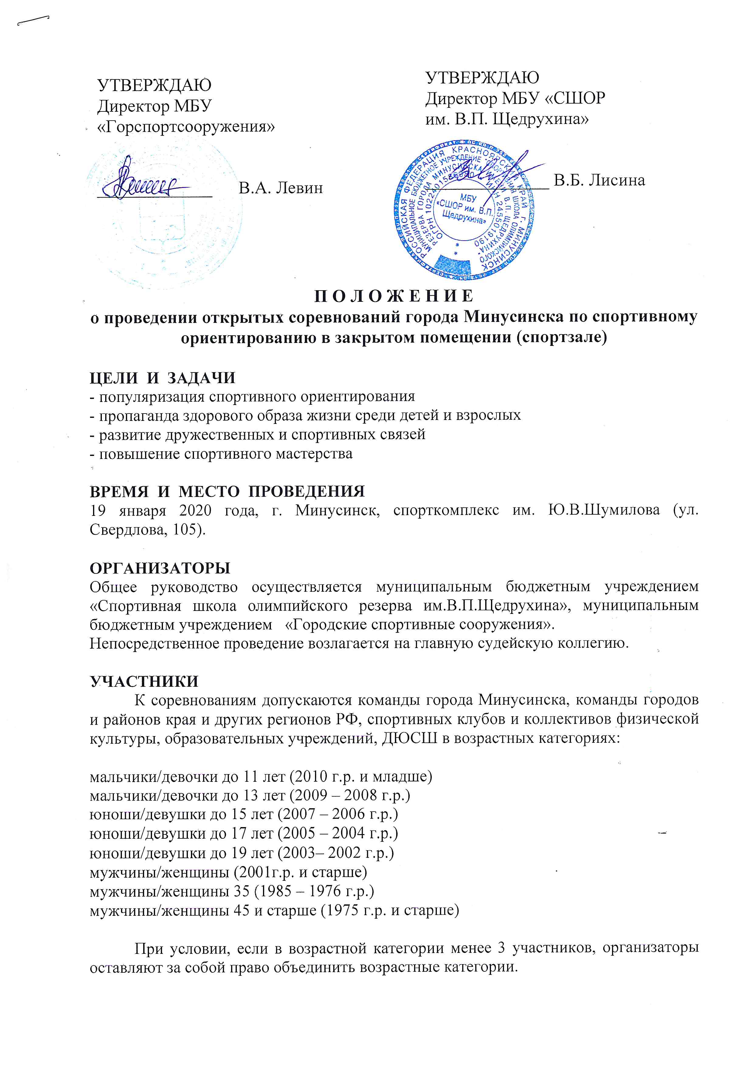
ПРОГРАММА
19 января 2020 года: 08.30 – 09.30 – регистрация участников;
09.40 – открытие соревнований;
10.00 – старт участников на трасса в заданном направлении;
13.00 – награждение победителей и призеров.

ОПРЕДЕЛЕНИЕ РЕЗУЛЬТАТОВ
Трасса в заданном направлении.
За ошибку допущенную спортсменом на трассе (отсутствие или не правильная отметка) начисляется штраф – 10 сек.
Если спортсмен допустил ошибок более чем половина КП трассы, то результат участника аннулируется.
Все участники соревнований преодолевают три трассы.
Победители соревнований определяются по сумме времени прохождения трех трасс.

НАГРАЖДЕНИЕ
Победители и призеры соревнований награждаются грамотами.

ФИНАНСИРОВАНИЕ
Расходы, связанные с награждение победителей и призеров первенства г.Минусинска за счет средств МБУ «СШОР им. В.П. Щедрухина».
Расходы, связанные с награждение победителей и призеров чемпионата г.Минусинска, медицинское обслуживание соревнований за счет средств МБУ «Горспортсооружения».
Расходы по командированию спортсменов несут командирующие организации.

ЗАЯВКИ
Предварительные заявки по форме (Приложение 1) с указанием фамилии, имени и года рождения участника необходимо подать до 16 января 2020 года по адресу: Shir_Vik@mail.ru
При регистрации участников иметь: заявку, заверенную врачом, страховку от несчастного случая, паспорт или свидетельство о рождении. Участники, не предоставившие документы, участвуют внеконкурса.

СВЯЗЬ С ОРГАНИЗАТОРАМИ
Минусинск, ул. Свердлова 105, т. 8 (39132) 2-13-07
Дополнительная информация о соревнованиях (условия соревнований) будет размещена на странице «Ориент – СШОР Минусинск», ссылка https://vk.com/public109476126 и на сайте http://o-sibsport.ru/
Главный судья соревнований:
Ширнин Виктор Владимирович, 8-983-292-3046
Главный секретарь соревнований:
Ширнина Татьяна Васильевна, 8-983-292-0451

Настоящее положение является вызовом на соревнования

